Viernes
15
de Octubre

Segundo de Primaria
Educación Socioemocional

Sensei de mis emociones

Aprendizaje esperado: Utiliza de manera autónoma técnicas de atención y regulación de impulsos provocados por emociones aflictivas.

Énfasis: Reconoce la posibilidad de utilizar técnicas de atención para la regulación de emociones aflictivas.

¿Qué vamos a aprender?

Reconocerás la posibilidad de utilizar técnicas de atención para regular las emociones aflictivas.

¿Qué hacemos?

Esta mañana vamos a necesitar un globo inflado de preferencia con ayuda de algún adulto, si no lo tienes, no importa, ocupa una bolita de papel.

En ocasiones cuando no se puede realizar una actividad, que se dificulta o que no sale a la primera, la emoción que provoca es enojo por no lograr hacer esa actividad, por ejemplo, el saltar la cuerda, por más que practicas no logras dominar el poder saltar por mucho tiempo.

Reconocerás las emociones aflictivas, ¿Recuerda que en la sesión anterior conociste de ellas? Son esas emociones que te hacen sentir mal y que provocan que reacciones de forma negativa, que puede hacer que lastimes a las demás personas y a ti mismo, y lo más importante es que en esta sesión vas a conocer algunas formas para evitar reaccionar equivocadamente.

Con estas actividades te convertirás en el senseis de tus emociones, que las conozcas y sepas trabajar con ellas para estar bien contigo y con las demás personas.

Por ejemplo, en el karate, solamente practicando se obtiene la cinta negra y entonces, con el tiempo podrás acercarte a ser Sensei de tus emociones.

Cuando te dejas dominar por las emociones aflictivas, estas agresivo, enojado, quieres pegarle a todo el mundo, pero hay formas de evitarlo, puede ser la posición de la montaña.

Postura de la montaña.

Recuerda, ¿Qué haces primero? muy bien, sentarte en el piso, ¿Qué más? espalda derechita, y concentrarte en la respiración, inhalas y exhalas, puedes cerrar tus ojos suavemente, y poner atención a cómo se siente tu cuerpo: Siente tus pies, tus piernas, si algo te distrae no te preocupes solo deje que siga su camino y regresa tu atención a las rodillas, sube, sintiendo tu cuerpo hacia los muslos, el abdomen, el pecho, la espalda, los hombros, el cuello, y finalmente, siente la cara, como está, descubre si está apretada, enojada, sonriente, triste, o simplemente si se mueve o no, muy bien, ahora abre los ojos.

¿Cómo te sientes ahora? Mucho más tranquilo y ahora puedes tener ideas para resolver algún problema que tenías o practicar algo que no podías.

Cuando estas tranquilo y tu mente está en calma, puedes encontrar estrategias que te permitan resolver problemas.

Cuando te sientes inundado por emociones intensas, agradables o aflictivas, es probable que te dejes llevar por ellas reaccionando impulsivamente, pero si aprendes a hacer una pausa antes de reaccionar, será más fácil que tu reacción no te afecte ni afecte a nadie a tu alrededor.

¿Y te fijaste cómo lo haces? primero te diste una pausa e hiciste una práctica de atención, ¿Qué hiciste para esto? la posición de montaña y después, ¿Qué sucedió? ya con la mente en calma se te ocurren ideas que te ayudan a resolver el problema.

Existen muchas estrategias para atención además de la montaña.

Te estarás preguntando, ¿Solo con la postura de montaña puedo lograr esto? la respuesta es: No, cualquier cosa que te permita centrar tu atención y tranquilizar a tu mente, aunque la postura de montaña es un gran recurso, también puedes utilizar un globo y jugar con él, una pelota entre muchas otras cosas.

Actividad

Vas a ocupar el globo o una pelotita de papel y vas a jugar, juegan con el globo sin dejarlo caer, golpeándolo muy suavemente.

Y como esta, hay muchas formas en la que puedes regresar tu mente a la calma para no permitir que las emociones aflictivas, las que te hacen sentir mal, te hagan reaccionar de forma impulsiva que pueda dañar o hacer sentir mal a los demás.

Hay gente que recupera la calma escuchando música, o bailando, o dibujando, otras personas prefieren salir a caminar y centrar su atención en otra cosa para volver en calma al asunto que les afectó.

Cuento. El Dinosaurio descontrolado.

Si tú fueras un dinosaurio, ¿Te gustaría tener amigos? pues yo conocí a uno que vivía en el bosque de todos los tiempos.

¿Qué, por qué se llamaba de todos los tiempos? porque en este bosque vivían personajes de todos los tiempos y de todos los lugares conocidos y no conocidos.

Había dragones, princesas, cavernícolas, conejos con prisa, lobos amigables y dinosaurios, en este lugar habitaba un dinosaurio feroz, muy particular, que era muy amable y todos los que lo conocían, lo querían mucho.

Les encantaba jugar con él y siempre lo invitaban, aunque a veces les daba miedo que se enojara y acabara con la diversión porque nuestro amigo tenía un problema que no podía resolver.

Cuando se enojaba, que era muy frecuente, hacía cosas que hacían sentir mal a los demás.
Fuente: Green screen: dinosaurio enojado: https://pixabay.com/es/vectors/dinosaurios-animales-dinosauria-24755/

Un día que todos estaban jugando a bailar, no le salió un paso y enojado de una patada rompió la bocina que estaban ocupando y ya nadie pudo bailar.
Otro día se enojó tanto porque no quisieron jugar a lo que él quería, que lanzó con furia una piedra que pasó rozando muy cerca de la cabeza de la lagartija Lulú, en otra ocasión no pudo pasar por en medio de un aro y lo empujó tan enojado que acabó rompiéndolo, terminando con la diversión.

El colmo fue el día que todo el grupo organizó un partido de basquetbol y el dinosaurio azul, cuando el otro equipo anotó en su canasta, furioso le dio una patada tan fuerte el balón que lo lanzó hacia la copa de los árboles donde golpeó a Olimberto el Lemur, consejero de la región.

Sus amigos no aguantaron más y le dijeron:

- ¿Qué te pasa? ¿Por qué nunca puedes controlar tus impulsos y acabas afectándonos a todos?

- ¿Por qué siempre acabas con la diversión de los demás?

Y aunque lo querían mucho, lo dejaron y se alejaron, no sin antes decirle que no volverían a jugar con él hasta que no resolviera su forma de actuar.

Nuestro problemático amigo se quedó solo y muy triste, pensando qué hacer, de repente el balón de basquetbol cayó muy cerca de sus patas y enojado volteo hacia arriba para reclamar que casi lo golpeaban.

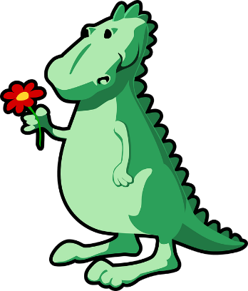
Fuente: https://pixabay.com/es/vectors/dino-dinosaurio-dragon-flor-cuento-154909/

Al mirar hacia arriba descubrió a Olimberto, el Lemur, que le pidió que se tranquilizara porque si no podría lastimar a alguien.

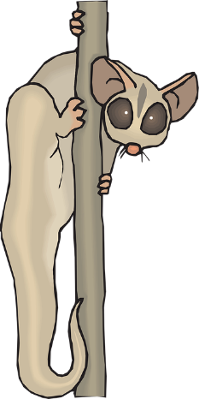
Fuente: https://pixabay.com/es/vectors/l%C3%A9mur-%C3%A1rbol-planta-animales-44767/

El dinosaurio apenado le ofreció una disculpa y aprovechó para pedirle ayuda. Le dijo, ayúdame, no sé qué hacer; cuando me enojo, siento mucho calor en mi cuerpo, mis ojos se nublan y mi cabeza punza; además no me puedo controlar y lanzo o pateo cosas, mis amigos ya no quieren jugar conmigo.

No quiero perderlos, dime ¿Sabes que puedo hacer para evitarlo?
Olimberto sonrió y le dijo.

Solo tienes que encontrar una forma de pensar antes de actuar, yo sé una canción que te podría ayudar.

CANCIÓN

Escucha: Paramos y respiramos.
Con paz y en calma yo puedo escuchar.
Paramos y respiramos.
Con paz y en calma yo puedo jugar.

Y sin pensarlo más, el dinosaurio se fue a casa a practicar la canción que el Lemur sabio le había compartido. Practicó y practicó hasta que pudo utilizarla para estar en calma y no reaccionar de forma impulsiva.

Sus amigos, que lo extrañaban, volvieron a invitarlo a jugar y cuando veían que podría enojarse juntos cantaban paramos y respiramos y al terminar de cantar todos juntos reían y volvían al juego.

¿Qué te pareció el cuento? Fue muy bonita la forma en que el dinosaurio logró controlar su enojo y en cómo sus amigos lo ayudaron, así todos pudieron seguir jugando y divirtiéndose juntos.

El Reto de Hoy:

Busca una forma para calmar tu enojo, como lo hizo el dinosaurio ¡Prueba distintas maneras y encuentra la que te funciona mejor!

Si te es posible consulta otros libros y comenta el tema de hoy con tu familia.

¡Buen trabajo!

Gracias por tu esfuerzo.

Para saber más:
Lecturas
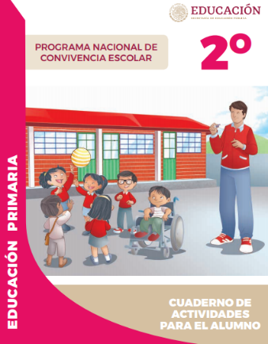
https://www.gob.mx/cms/uploads/attachment/file/533113/2o-Cuaderno-OK-PNCE.pdf

